**Artículo Original**

**La Simulación como herramienta en la educación quirúrgica.**

**Hospital Hermanos Amejeiras**

**La Habana/2023**

Autores:

Dr Luis Fernando Moraila García,

Especialista 1er Grado en Cirugía General

Dra C Llipsy T Fernández Santiestesban

Especialista 2do Grado Cirugia General

Profesor e Investigador Titular

Autor para correspondencia: Dra LLipsy Fdez Santiesteban

[llipsytfs@gmail.com](mailto:llipsytfs@gmail.com)

**________________________________________________________________**

**Resumen**

La simulación en cirugía de mínimo acceso es una herramienta útil para adquirir destrezas psicomotrices necesarias en la manipulación y disección de estructuras anatómicas captadas en imágenes en un campo con visión bidimensional y limitado; que modifica la percepción visual y táctil, es decir, se modifica percepción de profundidad, la navegación, retroalimentación táctil, coordinación ojo mano y bimanual, así como la rapidez, eficacia y economía de movimientos por la generación de un efecto palanca y movimientos semiparadójicos, con un tremor exagerado. El dominio de estas competencias ha mostrado disminución de la morbi-mortalidad de las fases iniciales de la curva de aprendizaje en un procedimiento quirúrgico específico, competencias no contempladas en los programas de las diferentes especialidades quirúrgicas y que han cambiado el paradigma Halstediano, ver una, hacer una y enseñar una, por el de ver una, practicar en el simulador y hacer una.

Hoy la simulación quirúrgica laparoscópica es una necesidad obligatoria en algunos países, se debe incluir en los programas académicos de las residencias quirúrgicas a partir de los primeros años, la discusión actual no radica en su utilidad, está centrada en cómo hacer este entrenamiento efectivo y reproducirlo en la sala de operaciones. Existen modelos de entrenamiento estandarizados que siguen una metodología en el proceso enseñanza-aprendizaje laparoscópico.

El objetivo del presente trabajo es mostrar el inicio de una propuesta de un laboratorio de simulación para la práctica quirúrgica de residentes de cirugía general en el Hospital Clínico quirúrgico Hermanos Ameijeiras con la fabricación de un simulador artesanal.

La creación de un espacio seguro y controlado para el desarrollo de destrezas y habilidades como la coordinación ojo mano, la visualización del campo quirúrgico sobre un monitor, sin comprometer el bienestar del paciente es de suma importancia.

**Introducción**

La Cirugía es la rama de la medicina que con fines diagnósticos, preventivos o curativos manipulan los órganos del cuerpo. Desde la antigüedad su enseñanza fue pasada de generación en generación; y figuras célebres como Christian Billroth quien utilizó el método de enseñanza “ver, ayudar, hacer” y la denominación de “Residentes” a los postgrado que residían y vivían en el hospital, todos, han brillado en este noble proyecto de enseñanza. En Cuba la educación postgrado comienza con inicios del siglo XX.

Este entrenamiento fuera de la sala de operaciones ha mostrado un impacto positivo en la adquisición de diferentes habilidades y destrezas psicomotrices,1-8 requeridas en la fase inicial de la curva de aprendizaje, que obliga a adaptarse a una nueva forma de percepción visual y táctil, derivadas de observación, navegación y manipulación indirecta de información presentada en imágenes bidimensionales. El cambio en el paradigma de entrenamiento quirúrgico9 (ver una, ayudar una y hacer una) propuesto por Halsted es una necesidad actual, debido a que este tipo de abordaje quirúrgico está en expansión y es estándar en el diagnóstico, resección y reconstrucción de múltiples enfermedades quirúrgicas de diferentes especialidades médicas, debido a los beneficios mostrados al menor trauma quirúrgico, sin comprometer el resultado terapéutico cuando se compara con la cirugía abierta.

A pesar de que ya se demostró la efectividad de la simulación con realidad virtual y virtual aumentada, sus altos costos provocan que propongamos la practica con entrenadores físicos (Figura 1) que son de gran utilidad para desarrollar habilidades básicas y complejas como los nudos y sutura, nos aportan un beneficio sensorial real al manipular, cortar y disecar tejido animal vivo o muerto, con el mismo instrumental habilidades y destrezas específicas (Cuadro 1).

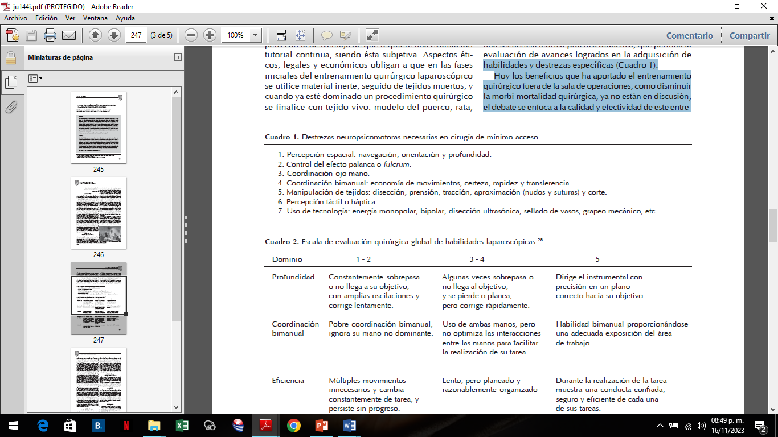

Hoy los beneficios que ha aportado el entrenamiento quirúrgico fuera de la sala de operaciones, como disminuir la morbimortalidad quirúrgica, ya no están en discusión, el debate se enfoca a la calidad y efectividad de este entrenamiento. Para eso existen propuestas de escalas de evaluación comos e muestra en el cuadro 2.

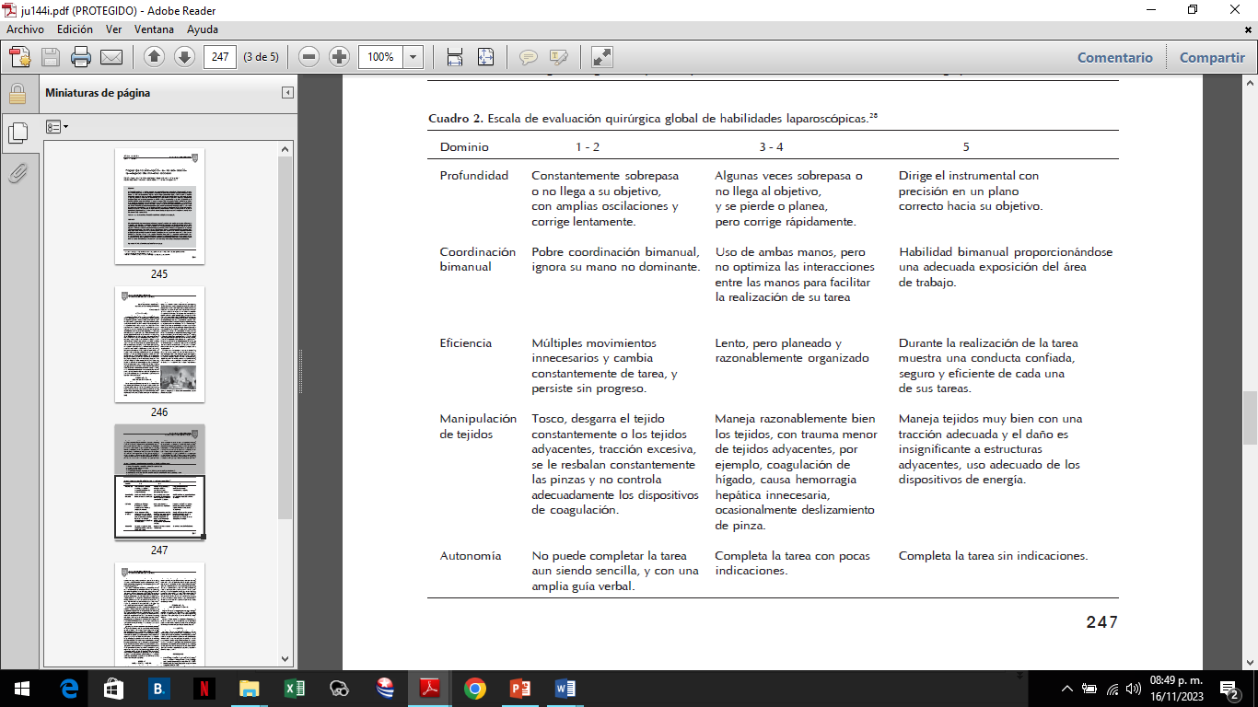

En el 2008 10 en Estados Unidos de Norteamérica se reconoció la importancia de introducir de forma obligatoria un laboratorio de simulación en los hospitales sede de residencias quirúrgicas, para obtener su certificación; sin embargo, esta preocupación en la forma de adquirir habilidades y destrezas en laparoscopia existía desde 1998 y originó en el 2004 el desarrollo del curso Fundamentos en Cirugía Laparoscópica (FLS) a cargo de la Asociación Americana de Cirujanos Gastrointestinales y Endoscopistas y el Colegio Americano de Cirujanos; en la actualidad es necesario su acreditación para ejercer la cirugía laparoscópica.11

En nuestro medio no existe una metodología estandarizada en la forma de aprender esta técnica quirúrgica, los programas académicos de las diferentes especialidades quirúrgicas no incluyen en su totalidad estos aspectos de aprendizaje, 12 pero existe la preocupación de cómo aprender y enseñar la cirugía a través de esta vía de abordaje y que ha motivado la realización de cursos de alta especialidad, diplomados, cursos, simposios y sesiones, que no abastecen a residentes en formación y a cirujanos en la práctica, ya que requieren tiempo, dedicación, constancia y recursos económicos.

Un programa de entrenamiento estandarizado propuesto es el13 aprendizaje piramidal que incluye una formación no clínica (simulación) y otra clínica, la cual debe iniciarse tempranamente en la residencia; el primero y segundo nivel engloba las competencias de conocimiento y habilidades quirúrgicas básicas y avanzadas en cirugía laparoscópica, el tercer nivel es la práctica del aprendizaje basado en la información adquirida en la web 2.0 de internet, (SAGES, WEBSURG, YouTube, etc.); observando videoconferencia de procedimientos quirúrgicos de cirujanos expertos se obtiene una retroalimentación que permite crear y compartir el conocimiento con los diferentes usuarios, esta vía de aprendizaje es conocida como *e-learning.* En el cuarto nivel el cirujano en la sala de operaciones durante un procedimiento quirúrgico específico es supervisado por un cirujano experto, importante en las fases iniciales de la curva de aprendizaje, esta metodología es dinámica y el cirujano debe estar repasando cada una de los diferentes niveles durante su formación y práctica.

La curva de aprendizaje14 en cirugía laparoscópica es larga y las variables que lo determinan son participación y experiencia del equipo quirúrgico, actitud del cirujano y experiencia o no con videojuegos, disponibilidad de nuevas tecnologías, escenario clínico y complejidad del procedimiento y, muy importante, práctica previa en el Laboratorio de Simulación Laparoscópica.

El objetivo del presente trabajo es mostrar el inicio de una propuesta de un laboratorio de simulación para la práctica quirúrgica de residentes de cirugía general en el Hospital Clínico quirúrgico Hermanos Ameijeiras con la fabricación de un simulador artesanal.

**Desarrollo**

**Simuladores**

Se entiende por un simulador para el entrenamiento cualquier sistema que permita una imitación lo más real posible de los gestos necesarios para la realización de un procedimiento específico. Hay simuladores simples que son muy útiles en diversos campos de la medicina y cuyo uso está ampliamente generalizado. En el ámbito de la cirugía están los simuladores de técnicas laparoscópicas.

Estos pueden ser simuladores simples (cajas).Se considera que lo que más condiciona la aplicación de las destrezas del cirujano al ámbito laparoscópico son el sistema óptico indirecto bidimensional y la utilización de instrumental distinto del habitual, más largo y con movimientos limitados por el trocar por el que se introduce. sDe ahí que inicialmente se diseñaran sistemas simples de simulación que jugaban con estas dos variables. Consisten en cajas de entrenamiento con una cámara de vídeo, laparoscopio, webcam o incluso un espejo que permiten una visión indirecta de lo que ocurre y dos canales de trabajo que pueden o no tener un trocar por el que introducir pinzas, tijeras, etc., que se mueven en el interior.

Hay distintos dispositivos en el mercado relacionados con el entrenamiento quirúrgico mínimamente invasivo que utiliza software y hoy en día la realidad virtual.

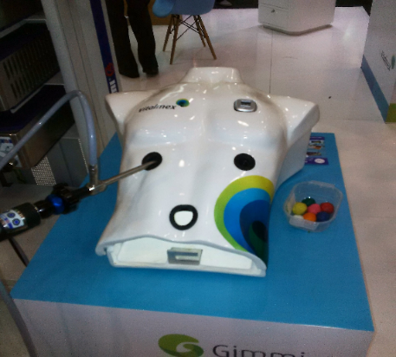

**Fig 1. Simulador Cir Min Acceso**

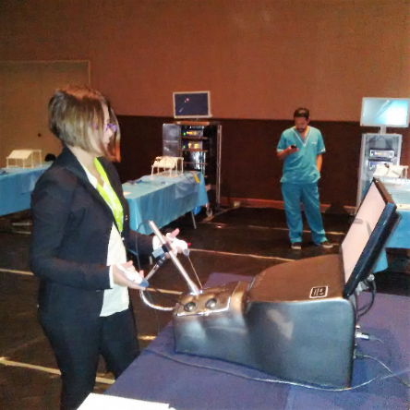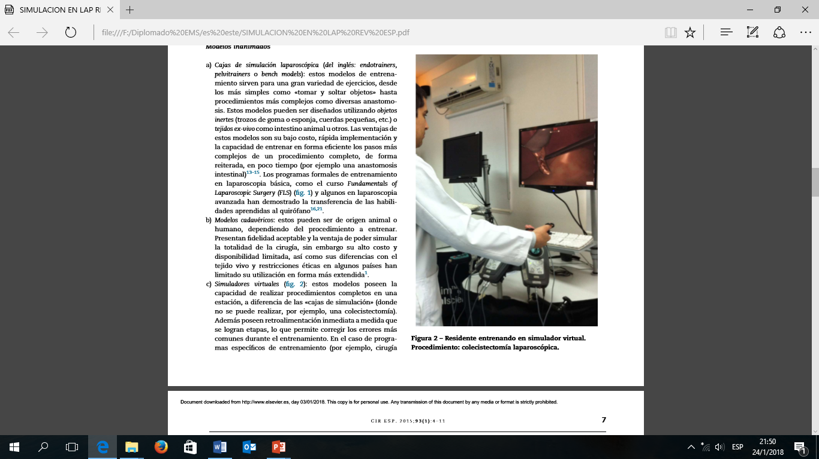

**Fig 2. Simulador virtual**

Los simuladores son un instrumento complementario al entrenamiento tradicional para la adquisición de habilidades quirúrgicas, que acorta las curvas de aprendizaje en un ambiente seguro y controlado.

**EVALUACIÓN EN CIRUGÍA LAPAROSCÓPICA**

Existen diferentes instrumentos para evaluar y dar seguimiento a los avances logrados en simulación,15 y van desde una lista de cotejo para calificación de tareas específicas hasta muy sofisticados incluidos en los diferentes simuladores. 16

La escala Global Operative Assessment of Laparoscopic Skills (GOALS) (Cuadro 2) es una evaluación quirúrgica global de habilidades laparoscópicas, se ha validado en diferentes procedimientos quirúrgicos laparoscópicos.17

**Simulador artesanal**

En el contexto de pandemia (COVID 19) donde la cirugía electiva de enfermedades benignas esta disminuida y la cirugía oncológica por mínimo acceso el papel del residente es muy limitado por la complejidad del proceder, en la búsqueda de poder adquirir estas destrezas y disminuir la curva de aprendizaje los residentes de cirugía general y con el apoyo del servicio se decide la elaboración de simulador de cirugía laparoscópica de manera artesanal a base de papel mache.

El papel que se utilizo es con el que se envuelve instrumental quirúrgico para su esterilización, recolectado posterior a su utilización en salón de operaciones y con la colaboración del personal de enfermería para su recuperación.

Se utiliza maniquí de molde para la creación de la base del simulador con el objetivo de la reproducción y darle forma humana, con la idea de hacer la experiencia lo más cercana al salón de operaciones.

Se adapta cámara web el cual es conectado a una computadora para la proyección de las imágenes. Se crean ejercicios básicos, y se pinta el interior de blanco agregando una fuente de luz.

Para el desarrollo de destrezas y familiarización se utiliza instrumental habitual pero que requería mantenimiento de cirugía de mínimo acceso proporcionado por el servicio.

Así se logra crear simulador de mínimo acceso funcional. El cual consta de dos piezas, ejercicios variados los cuales pueden ser removidos, cámara y fuente de luz, con la reutilización de materiales y disminuyendo costos de elaboración.

Al despertar el interés del servicio, se comenzó a crear las condiciones para tener un espacio para la formación de un laboratorio de mínimo acceso el cual ya tiene algún tiempo planeándose pero no se había logrado formalizar. Estando en un hospital tercer nivel y donde una gran cantidad de procederes se realizan bajo esta técnica es de suma importancia su elaboración.

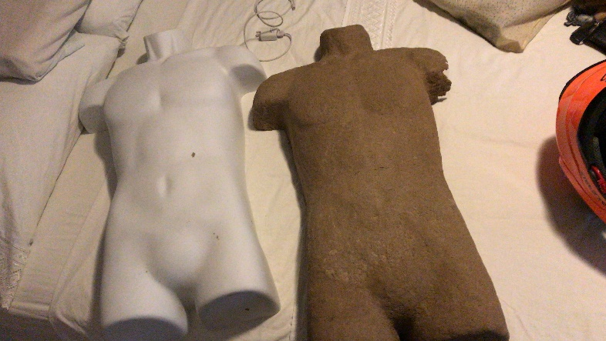 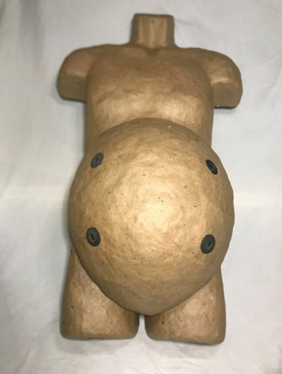 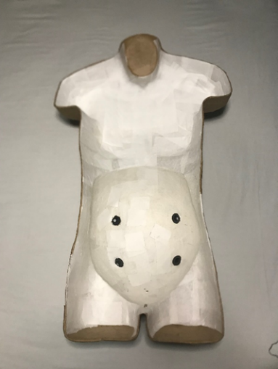

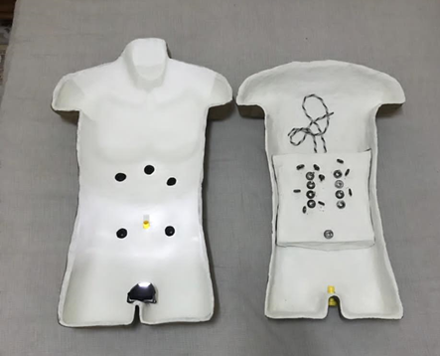

**Fig 3. Simulador artesanal**

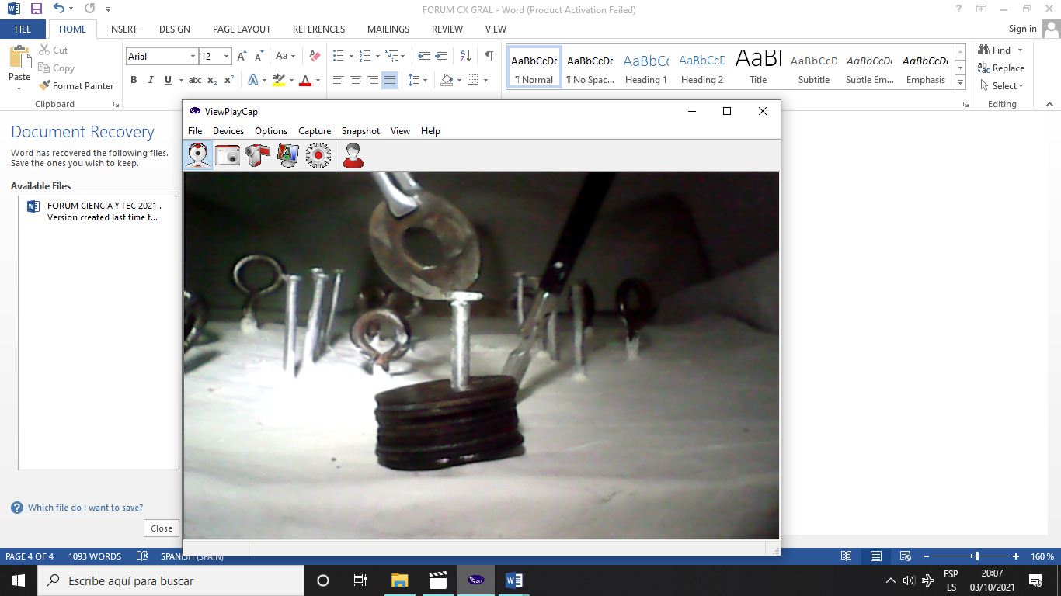 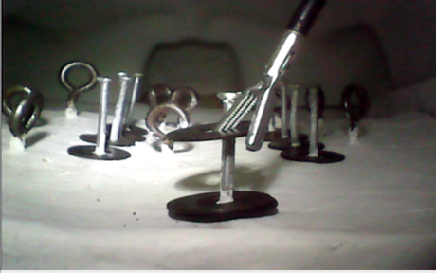

**Fig 4. Ejercicios a realizar en simulador**

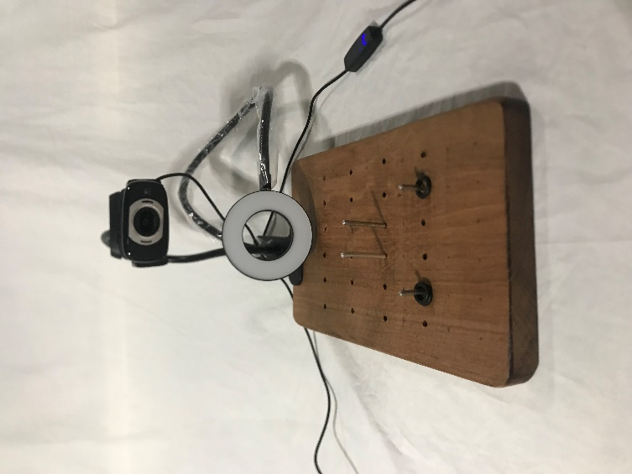 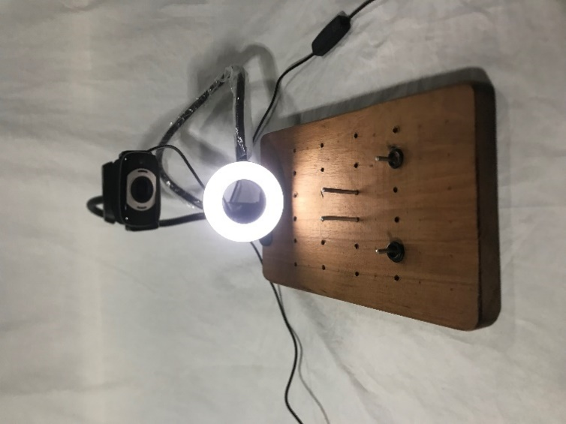

**Fig 5 . Ejercicios a realizar. Vista interior del simulador**

Aporte social: mejorar la calidad de la docencia, con la formación de especialistas, nacionales y extranjeros con más habilidades y destrezas en la capacitación en la cirugía de mínimo acceso en un ambiente seguro, disminuyendo las lesiones que se pueden desencadenar en la curva de aprendizaje, lo que disminuye costos hospitalarios.

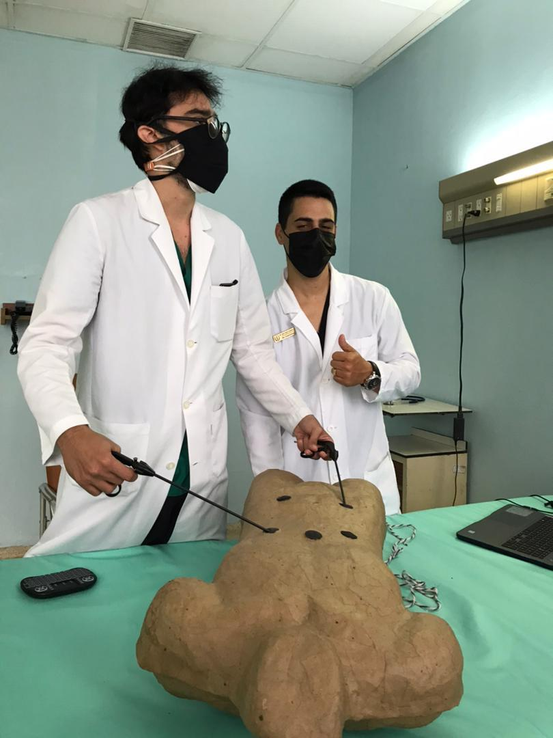

**Fig 5. Residentes en practica en simulador**

**CONCLUSIÓN**

La simulación de realidad física, virtual o virtual aumentada, es una herramienta indispensable en la adquisición de destrezas neuropsicomotoras básicas y avanzadas de cirugía de mínimo acceso, son indispensables su dominio antes de iniciar una curva de aprendizaje de un procedimiento quirúrgico específico. La adopción creciente de esta vía de abordaje quirúrgico obliga a tener en cuenta esta estrategia de enseñanza-aprendizaje en los programas quirúrgicos de las diferentes especialidades, como un principio para mejorar la seguridad del paciente y exponerlo menor al ensayo y error.

Hay distintos tipos de simuladores y por ende los costos son variados, desde muy simples a muy complejos, con la creación de este modelo se intentó realizar un término medio, llevando la experiencia lo más similar a un salón de operaciones.

**Referencias bibliográficas**

1. Tsuda S, Scott D, Doyle J, Jones DB. Surgical skills training and simulation. Curr Probl Surg 2009; 46(4): 271-370.

2. Coleman MG, Hanna GB, Kennedy R. The national training programme for laparoscopic colorectal surgery in England: a new training paradigm. Colorectal Dis 2011; 13(6): 614-6.

3. Klingensmith ME, Lewis FR. General surgery residency training issues. Adv Surg 2013; 47: 251-70.

4. Velmahos GC, Toutouzas KG, Sillin LF, Chan L, Clark RE, Theodorou D, et al. cognitive task analysis for teaching technical skills in an inanimate surgical skills laboratory. Am J Surg 2004; 187(1): 114-9.

5. Gurusamy KS, Aggarwal R, Palanivelu L, Davidson BR. Virtual reality training for surgical trainees in laparoscopic surgery. Cochrane Database of Sys Rev 2009; 14. Dehabadi M, Fernando B, Berlingieri P. The use of simulation in the acquisition of laparoscopic suturing skills. Int J Surg 2014; 12(4): 258-68.

6. Nguyen T, Braga LH, Hoogenes J, Matsumoto ED. Commercial video laparoscopic trainers versus less expensive, simple laparoscopic trainers: a systematic review and meta-analysis. J Urol 2013; 190(3): 894-9.

7. Dawe SR, Pena GN, Windsor JA, Broeders JA, Cregan PC, Hewett PJ, et al. Systematic review of skills transfer after surgical simulation-based training. Br J Surg 2014; 101(9): 1063-76.

8. Curry JI. “See once, practise an a simulador, do one”- the mantea of modern surgeon. S Afr J Surg 2011; 49(1): 4-6.

9. Bethlehem MS, Kramp KH, van Det MJ, Ten Cate Hoedemaker HO, Veeger NJ, Pierie JP. Development of a Standardized Training Course for Laparoscopic Procedures Using Delphi Methodology. J Surg Educ 2014. Epud ahead of print.

10. Sachdeva AK, Pellegrini CA, Johnson KA. Support for simulation-Based surgical education through American Collage Surgeon- accredited education institutes. World J Surg 2008; 32(2): 196-207.

11. Rooney DM, Santos BF, Hungness ES. Fundamentals of Laparoscopic Surgery (FLS) Manual Skills Assessment: surgeon vs. nonsurgeon raters. J Surg Educ 2012; 69(5): 588-92.

12. Graue-Wiechers E. La enseñanza de la cirugía en la UNAM y algunos conceptos educativos. Cir Cir 2011; 79(1): 66-76.

13. Usón-Gargallo J, Pérez-Merino EM, Usón-Casaús JM, Sánchez-Fernández J, Sánchez-Margallo FM. Modelo de formación piramidal para la enseñanza de cirugía laparoscópica. Cir Cir 2013; 81: 420-30.

14. Fraser SA, Feldman LS, Stanbridge D, Fried GM. Characterizing the learning curve for a basic laparoscopic drill. Surg Endosc 2005; 19(12): 1572-8.